Сценарий мультимедийной разработки непосредственно – образовательной деятельности

Воспитатель НРМ ДОБУ ЦРР «Родничок»

Нурмухаметова Алсу Валерьевна

Тема: «Волшебное путешествие в страну Математику»
для детей средней группы

Вид непосредственно – образовательной деятельности - познавательная.
Место проведения - групповая комната.
Цель: учить, различать и называть части суток.
Задачи:
- Упражнять в счете в пределах 5;
- Учить классифицировать фигуры по разным признакам: цвету, величине, форме;
- Развивать словесно логическое мышление, память, внимание и восприятие;
- Воспитывать интерес к занятию, отзывчивость, дружеские взаимоотношения.
Методы и приемы:
- Словесные, игровые, наглядные.

Материалы и оборудование: картинки «части суток», карточка – билет, геометрические фигуры (треугольник, круг, квадрат, прямоугольник), полоски разной длины на каждого ребенка, цифры от 1 до 5.
Материал и атрибуты:
Предшествующая работа с детьми:
- Знают цифры от 1 до 5;
- Умеют считать до 5;
- Знают геометрические фигуры;
- Умеют ориентироваться в пространстве.

Вводная часть (3 минут)
Воспитатель: Дети, вы любите путешествовать?  Дети: Да.  Воспитатель: А трудностей не боитесь?  Дети: нет.  Воспитатель: Сегодня я вас приглашаю в сказочную страну.  На носочки поднимитесь,  И два раза повернитесь,  В сказке очутитесь.  Наше путешествие начинается.  А на путешествие мы поедим на автобусе. Я вам предлагаю достать из волшебного мешочка карточку. Это билет на волшебный автобус, на котором мы отправимся в сказочное путешествие. На нем написаны цифры. Вы должны догадаться и занять место в автобусе согласно этой цифре. (Воспитатель раздает билеты, дети занимают места в автобусе.)  Все заняли места в транспорте?  Дети: Да.  Воспитатель: Теперь наш автобус может отправляться в путешествие. | 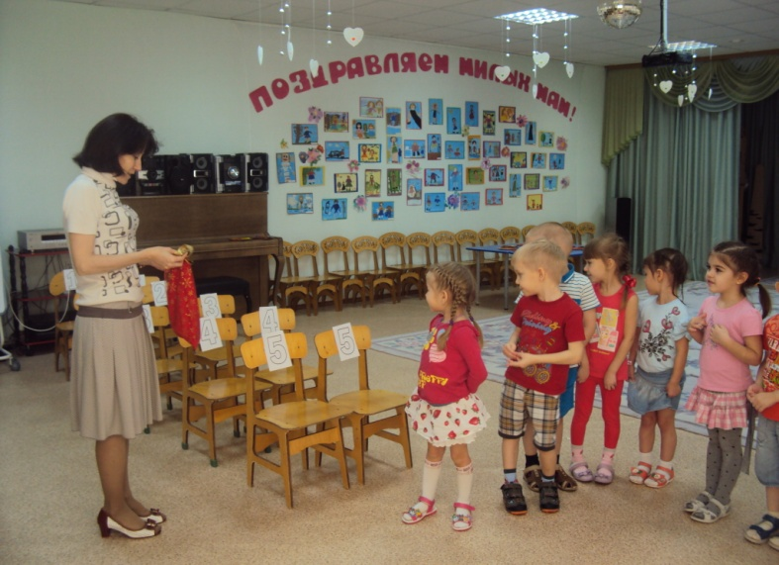  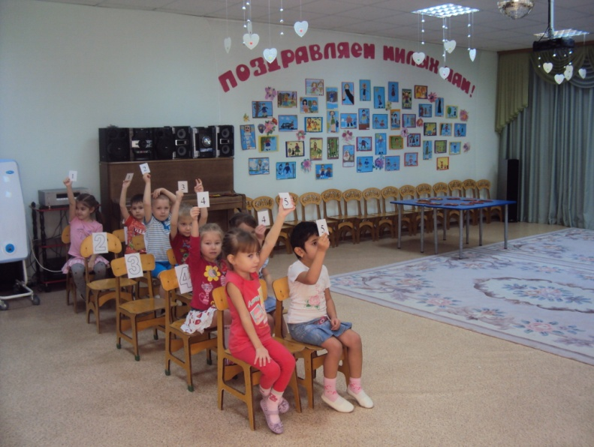
Основная часть (15 минут)
Первая станция «Геометрическая».  Воспитатель: Я вам предлагаю взять по одной геометрической фигуре.  Назовите какие фигуры у вас в руках?( дети называют геометрические фигуры).  Воспитатель: Все фигуры одинаковые?  Дети: Нет.  Воспитатель: А чем отличаются?  Дети: Размером, формой и цветом.  Воспитатель: Ребята поднимите пожалуйста руки те у кого треугольники!  - Поднимите руки у кого красные фигуры!  - Поднимите руки у кого маленькие фигуры.  Молодцы! Справились с этим не простым заданием.  Продолжаем путешествовать по стране «Математики».  Мы с вами очутились на станции «Поиграй-ка».  Физминутка: «Найди свою пару».  Воспитатель: Ребята возьмите пожалуйста каждый по одной геометрической фигуре, и пока играет музыка вы можете побегать, попрыгать, поплясать, а по сигналу найди свою пару встать в пару с тем у кого в руках такая же геометрическая фигура.  А следующая наша станция «Догадай-ка».  Перед вами ребята полоски разной длины. Выложите их перед собой. Нам нужно выбрать самую длинную полоску. Скажите пожалуйста как надо сравнить полоски по длине?  Дети: Мы выбираем самую длинную полоску и прикладываем, так чтобы одна сторона всех полосок была на одном уровне.  Воспитатель: Выложите полоски от самой длинной до самой короткой. (дети выполняют задание).  Молодцы!!! Справились и этим заданием.  Отправляемся на станцию «Отгадай-ка».  Воспитатель: На этой станции мы с вами будем отгадывать загадки про части суток. Я вам буду загадывать загадки, а вы попробуйте отгадать в какое время суток это бывает.  - На траву роса ложиться,  Ну а нам пора вставать,  На зарядку становиться,  Чтобы лучше день начать. (Утро)  - В полдень солнышко в зените,  У него лучи как в нити,  Землю щедро согревают,  Всех обедать приглашают. (День.)  - Мы уже зеваем сладко,  Тени тут и там снуют,  Чистим зубы для порядка  И готовимся ко сну. (Вечер.)  - Ничего не видно стало,  Будто кто-то одеялом  С головою нас закутал.  Это что за время суток? (Ночь.)  Молодцы отгадали все мои загадки! | 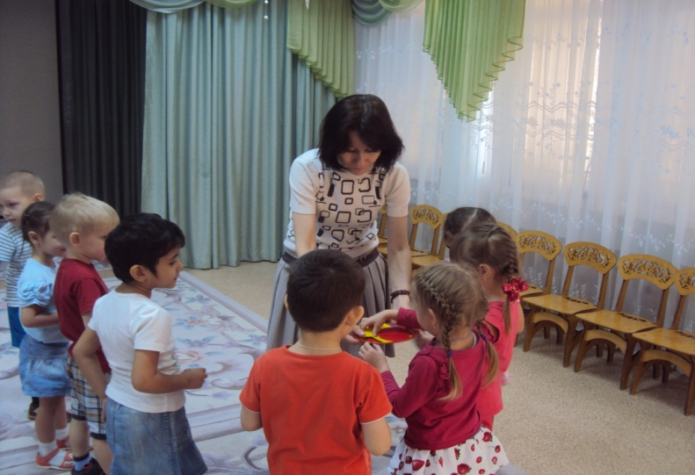  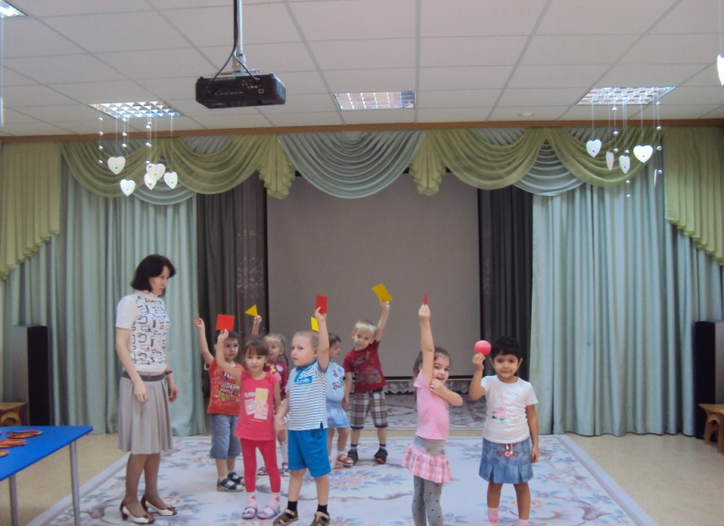  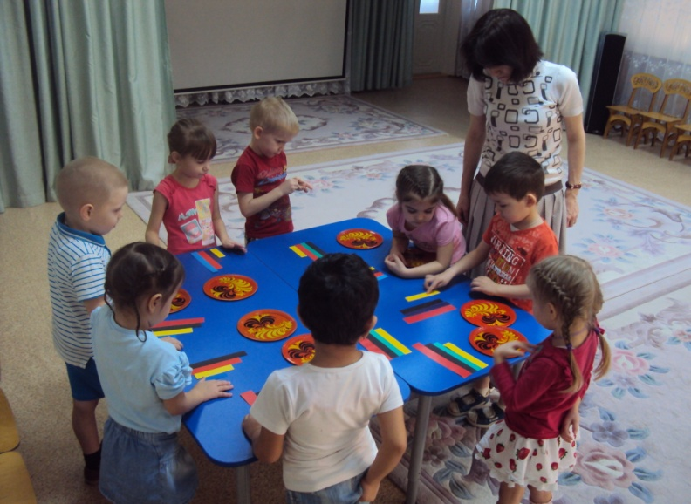  Слайд 1  Слайд 2  Слайд 3  Слайд 4
Заключительная часть (2 минуты)
Воспитатель: Наше путешествие подошло к концу. Мы с вами побывали в сказочной стране Математике, где вы показали свои знания по математике: вы считали, сравнивали, узнавали геометрические фигуры, отгадывали загадки. Вам понравилось в сказочной стране?  Дети: Да.  Воспитатель: Нам пора отправляться в группу. Занимайте свои места в транспорте и поехали. | 